1
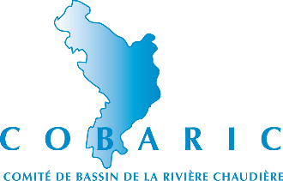
Stratégie de mobilisation à la concertation
Structure de l’organisme de bassin versant et parties prenantes
Date du rapport
Pour information
Comité de bassin de la rivière Chaudière (COBARIC)
1442, route du Président-Kennedy, bureau 140
Scott (Québec) G0S 3G0
Téléphone : (418) 389-0476
Courriel : cobaric@cobaric.qc.ca
Site Internet : www.cobaric.qc.ca
Équipe de réalisation du COBARIC
Pauline Marquer, coordonnatrice des mandats et du Plan directeur de l’eau,
Maîtrise en gestion des habitats et des bassins versants
Véronique Brochu, directrice générale
Technique d’aménagement cynégétique et halieutique et certificat en administration
Marine Gaumer, responsable des communications
Baccalauréat en langues, littératures et civilisations étrangères et régionales, parcours Études Nordiques
Émilie Sirois, chargée de projets en communications
Baccalauréat en communication, rédaction et multimédia

Table des matières
1. Introduction 5
1.1 Contexte du projet 5
1.2 Objectif du projet 5
2. Analyse 6
2.1 Méthodologie 6
2.1.1 Critères 6
3. RÉsultats 7
4. Conclusion 8
5. RÉfÉrences 9
Annexe 1 10
Annexe 2 11
Liste des figures
Figure 1. Titre de la figure 1 6
Liste des tableaux
Tableau 1. Titre du tableau 6

Structure et parties prenantes de l’OBV
Au sein du Comité de bassin de la rivière Chaudière, le conseil d’administration et la table de concertation sont composés des mêmes représentants.

Mission et mandats
La mission du COBARIC est d’organiser, dans une perspective de développement durable, la gestion intégrée de l’eau à l’échelle du bassin versant de la rivière Chaudière. Le COBARIC agit auprès des usagers de l’eau du bassin versant de la rivière Chaudière, afin de favoriser la pérennité de la ressource eau, par la concertation et la participation des usagers de l’eau du territoire.
Pour remplir sa mission, le COBARIC doit réaliser les mandats suivants :
- élaborer et mettre à jour périodiquement un Plan directeur de l’eau (PDE);
- coordonner la mise en œuvre du PDE et en assurer le suivi;
- initier et réaliser, lorsque nécessaire, certaines actions du PDE;
- informer et sensibiliser de manière continue les acteurs de l’eau et la population du bassin versant à la protection de la ressource;
- participer à la réalisation du plan de gestion intégrée du Saint-Laurent;
- transmettre et développer les notions de partage et de responsabilité à l’égard de l’usage de l’eau.

Composition et fonctionnement
Selon les règlements généraux du COBARIC, le conseil d’administration est composé de 24 administrateurs ayant chacun un siège avec droit de vote. Ils font partie du conseil d’administration au moment de leur élection par l’assemblée générale à la suite de leur mise en nomination en provenance des membres délégués (municipal) et des collèges électoraux déterminés (communautaire et économique). Les administrateurs sont élus pour un mandat de 2 ans, renouvelable. De plus, il y a un nombre illimité de membres sans droit de vote, ayant chacun un siège. Il s’agit de représentants issus du secteur gouvernemental, de la table de concertation régionale (TCR) et autres.
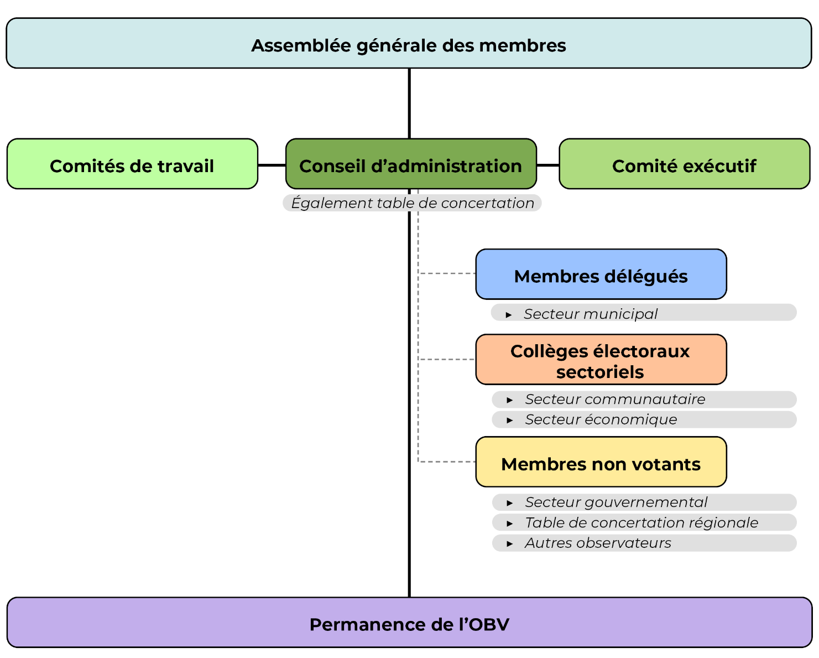
Figure 1. Organigramme du COBARIC
Le secteur municipal désigne les membres délégués. Il compte sept (7) élus provenant des 7 MRC du bassin versant, un (1) élu provenant de la ville de Lévis et un (1) élu provenant de la Communauté métropolitaine de Québec.
Le secteur communautaire est divisé en collèges électoraux qui désignent parmi ses délégués quatre (4) personnes, soit deux (2) personnes pour le groupe environnement et deux (2) personnes pour le groupe sociocommunautaire. De plus, le secteur communautaire inclut trois (3) personnes cooptées, c’est-à-dire mises en nomination par les administrateurs et élues par l’assemblée générale. Les membres cooptés se représentent donc eux-mêmes. Il s’agit souvent de personnes ayant un bagage intéressant pour l’organisation, mais siégeant à titre personnel.
Le secteur économique est divisé en quatre (4) collèges électoraux qui désignent parmi ses délégués huit (8) personnes comme suit : une (1) personne du groupe forestier provenant des associations ou syndicats de producteurs de bois du bassin versant; trois (3) personnes du groupe agricole provenant des Fédérations de l’Union des producteurs agricoles du bassin versant; deux (2) personnes du groupe industriel et commercial; et deux (2) personnes du groupe développement régional.
En plus de cet équilibre entre les différents secteurs, des membres non votants (observateurs) sont présents. Ils proviennent principalement du milieu gouvernemental (MELCCFP, MAPAQ, MAMH, CISSS). Le secteur gouvernemental désigne ainsi parmi ses ressources humaines un nombre illimité de personnes pouvant offrir une expertise ou un soutien technique au conseil d’administration. Un (1) observateur devrait provenir de la Table de concertation régionale (TCR) contigu à la zone de gestion de l’OBV. D’autres observateurs peuvent s’ajouter, qu’ils soient ou non de secteurs déjà représentés, et ce, sous acceptation du conseil d’administration.

Rôles et responsabilités des parties prenantes

Assemblée générale des membres
L’assemblée générale des membres est convoquée dans les dix jours ouvrables et doit avoir lieu les quatre mois suivant la fin de l’année financière. L’inscription à l’AGA est demandée avant la rencontre et a lieu en présentiel, de façon électronique ou en format hybride c’est-à-dire en présentiel et en visio-conférence. Le quorum est composé des personnes présentes. Il accepte les procès-verbaux des assemblées générales et spéciales antérieures; examine et approuve les états financiers et le rapport des vérificateurs ou de l’expert-comptable, selon le cas; nomme des vérificateurs et fixe leur rémunération; élit des administrateurs; confirme l’adoption, l’amendement ou la réadoption des règlements qu’il y a lieu de ratifier; et étudie toutes les matières qui excèdent les pouvoirs conférés aux administrateurs.

Conseil d’administration
Le conseil d’administration est convoqué par le secrétaire ou par la direction générale à la demande du CA ou du président dans les 5 jours précédents. De façon usuelle, c’est la direction générale qui effectue les convocations. Le conseil d’administration administre l’entreprise et les affaires de l’organisme. Il exerce ses pouvoirs par voie de résolutions adoptées au cours d’une réunion dans le cadre de laquelle le quorum est respecté, ou au moyen de résolutions écrites et signées par tous les administrateurs. À sa première réunion suivant l’assemblée générale annuelle des membres, le conseil d’administration procède à l’élection des officiers de l’organisme, soit le comité exécutif. L’administrateur est imputable personnellement de l’organisation selon la loi sur les compagnies (III). Il s’assure d’effectuer la rétroaction avec l’organisme, le collège électoral ou l’organisation qu’il représente.

Comité exécutif
Les administrateurs élisent parmi eux, sans mise en candidature, à la majorité des administrateurs présents des officiers soit, un président, un premier et un deuxième vice-président, un secrétaire et un trésorier. Ils forment ainsi le comité exécutif. Le conseil d’administration peut de même, lorsqu’il le juge utile, créer d’autres postes et nommer, pour les occuper, les officiers, employés ou mandataires qu’il juge à propos, lesquels exercent les pouvoirs et remplissent les fonctions et devoirs que le conseil d’administration peut leur imposer par résolution. Le comité exécutif effectue donc les mandats confiés par le conseil d’administration. Il se rencontre de façon régulière afin de discuter d’enjeux précis et d’effectuer des recommandations pour le conseil d’administration. Il veille de façon plus étroite avec la direction générale au bon fonctionnement de l’organisme.
Le président est membre d’office de tous les comités de travail et peut y être présent ou non. Les administrateurs peuvent lui déléguer tous les pouvoirs ou toutes les tâches que les règlements généraux encadrent et délèguent de même que ceux confiés à la direction générale ou tout autre pouvoir que les administrateurs déterminent.
Le premier vice-président doit, en cas d’absence ou d’incapacité d’agir du président, le remplacer et exercer ses pouvoirs et exécuter les autres fonctions que lui assignera à l’occasion le conseil d’administration. Le deuxième vice-président doit également se conformer à ces fonctions advenant l’absence ou l’incapacité d’agir du président et du premier vice-président.
Le trésorier doit avoir la garde de tous les fonds, dépenses et pièces justificatives du COBARIC et doit tenir une comptabilité exacte et complète. Il est la personne désignée dans les registres prévus à cet effet, dont les effets bancaires. Il doit exécuter toute autre fonction que lui assignera le conseil d’administration. Il peut déléguer certaines de ses tâches administratives à la direction générale. À l’heure actuelle, la direction générale effectue ces tâches.
Le secrétaire peut s’occuper de façon générale des affaires internes de la Corporation. Il assiste aux réunions du conseil d’administration et des membres et agit comme secrétaire, notamment pour l’enregistrement des procès-verbaux. Il donne les avis de convocation de toutes les assemblées générales des membres et des réunions du conseil d’administration. Il doit exécuter toute autre fonction que lui assignera le conseil d’administration. Il peut déléguer certaines de ses tâches administratives à la direction générale. À l’heure actuelle, la direction générale effectue ces tâches.

Comités de travail
Le conseil d’administration peut former tous les groupes de travail qu’il juge à propos pour la saine gestion de l’organisme et leur durée. En 2023, l’organisme compte trois (3) comités de travail : le comité Cadre de financement des lacs, le comité Communications et le comité Vision-stratégie (PDE). Ils sont tous formés d’administrateurs volontaires. Ces comités de travail effectuent le ou les mandats confiés par le conseil d’administration.

Comité Cadre de financement des lacs
Depuis 2013, le comité évalue les propositions de projets reçues pour l’attribution d’une subvention pouvant aller jusqu’à 5 000 $ par projet (2023). Il est composé de 2 à 3 administrateurs et se rencontre de 1 à 2 fois/an. Les modalités sont définies dans un guide Programme de financement pour les associations riveraines. Le programme permet l’atteinte de différents objectifs dont favoriser la réalisation d’actions concrètes et mobiliser les citoyens autour d’une même problématique.

Comité Communications
Le comité a été formé à l’automne 2022 et est composé de 3 administrateurs. En date d’août 2023, il s’est rencontré à 4 reprises. Il soutient les ressources en communication de l’organisme quant aux orientations et aux tâches à accomplir en termes de communications, notamment la création d’un plan de communications. Ils ont également traité du profil des acteurs via l’établissement des personas.

Comité Vision-stratégie (PDE)
Le comité a été formé à l’automne 2022 et est composé de cinq administrateurs. En date d’août 2023, il s’est rencontré à quatre reprises. Le comité a pour rôle de co-construire avec la permanence du COBARIC les éléments attendus dans la stratégie de mobilisation, notamment les éléments attendus dans la seconde étape de l’autodiagnostic (description des moyens techniques et éléments fondamentaux de concertation) et le deuxième volet, relatif à l’opérationnalisation de la stratégie de mobilisation (vision, objectifs, plan d’action). L’ensemble des éléments élaborés par le comité sera soumis à la table de concertation pour consultation, modification et approbation.

Membres délégués
Les membres délégués doivent assurer une rétroaction avec l’organisme municipal qu’ils représentent. Ils apportent à la table de concertation leurs préoccupations.

Collèges électoraux sectoriels
Les membres des collèges électoraux doivent assurer une rétroaction avec le collège électoral qu’ils représentent. Ils apportent à la table de concertation leurs préoccupations.

Membres non votants
Les membres non votants doivent assurer une rétroaction avec l’organisation qu’ils représentent. Ils apportent à la table de concertation leurs préoccupations ainsi que leur expertise.

Permanence de l’OBV : direction générale
La direction générale de l’organisme en assume la haute direction, sous le contrôle des administrateurs. Elle surveille, administre et dirige généralement les affaires de l’organisme, à l’exception des pouvoirs que doivent nécessairement exercer les administrateurs eux-mêmes et des affaires que doivent transiger les membres lors d’assemblées générales annuelles et spéciales. Elle est responsable de la nomination et de la destitution des mandataires ainsi que de l’embauche, de la mise à pied, du congédiement ou du licenciement des employés de l’organisme. Elle exerce également tous les devoirs et pouvoirs qui lui sont délégués par les administrateurs. Elle donne, lorsque requis par les administrateurs, ou par un (1) ou plusieurs d’entre eux, tous les renseignements pertinents relatifs aux affaires de l’organisme.

